上海三申YX-280A手提式不锈钢蒸汽灭菌器高压灭菌锅15L（已停产）
该产品已停产，以下为历史资料，替代选型请联系咨询。
工作电源：AC 220V / 50Hz
额定功率：2kW
工作温度：126℃（121℃可选）
工作压力：0.142MPa
储物桶尺寸：φ28×24cm
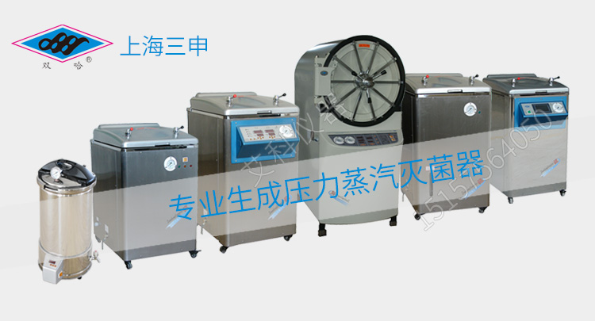
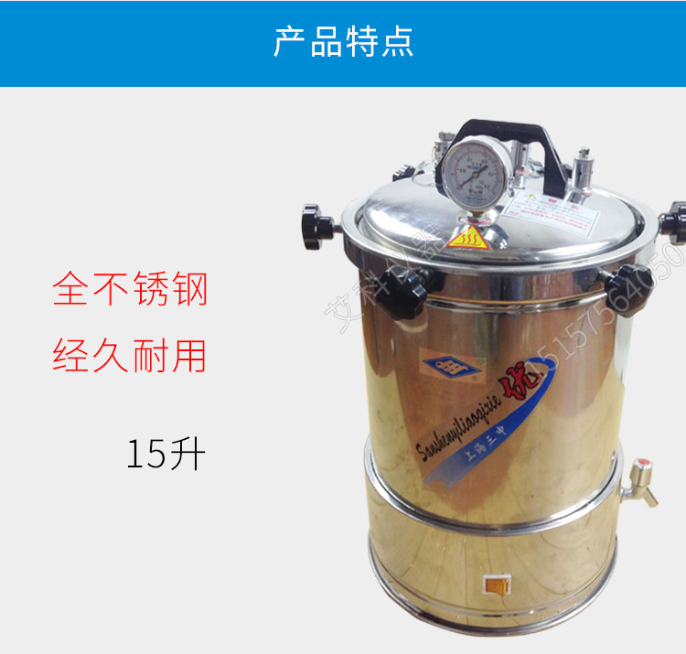
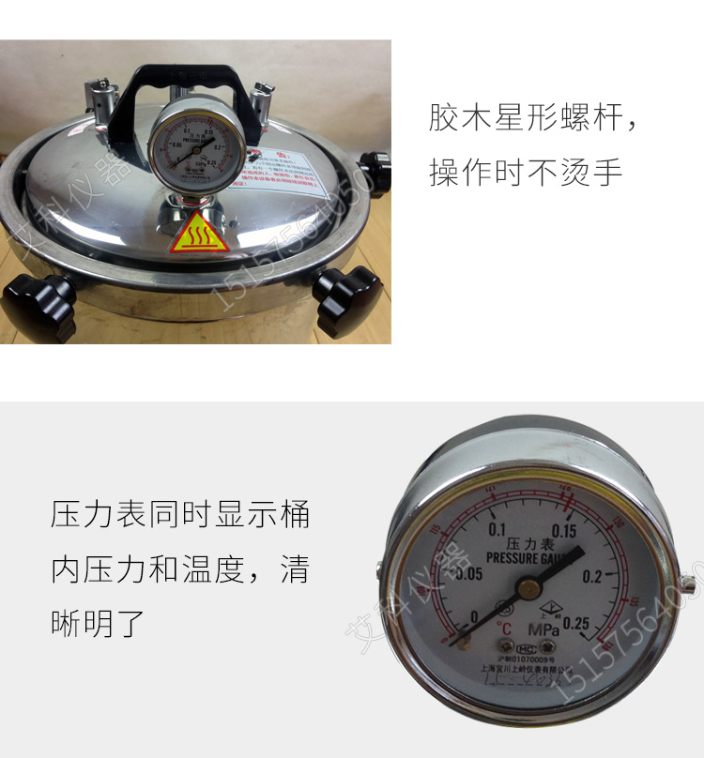
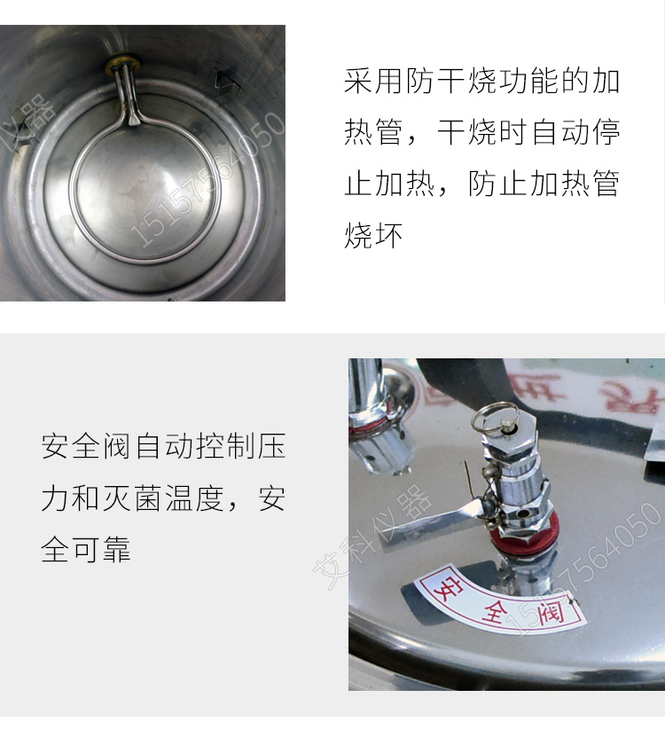
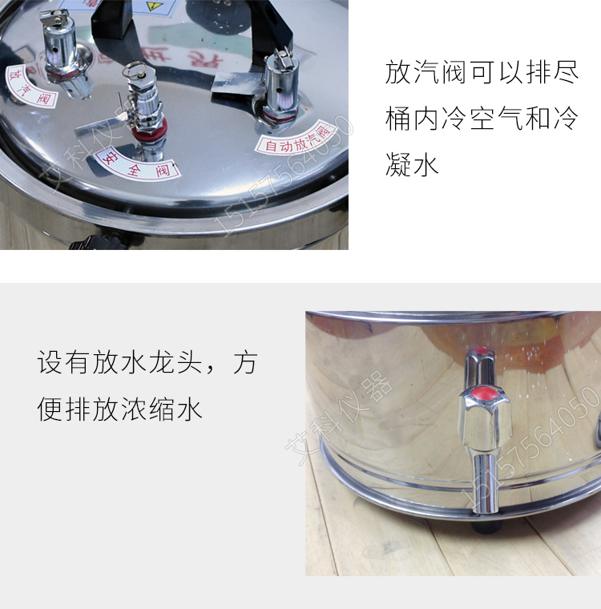
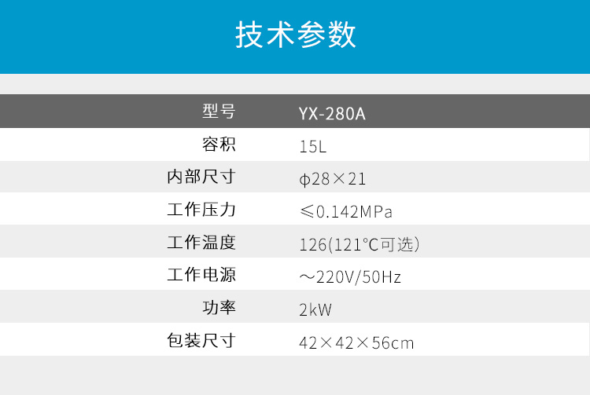
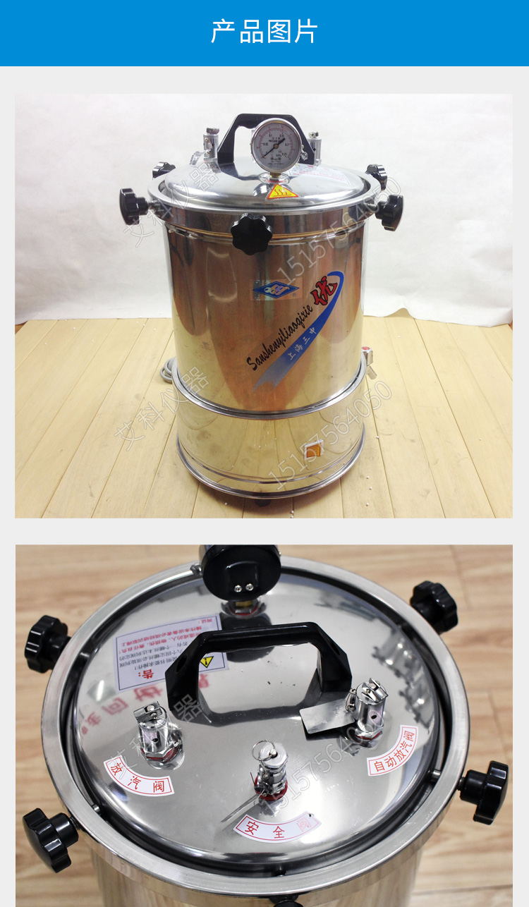
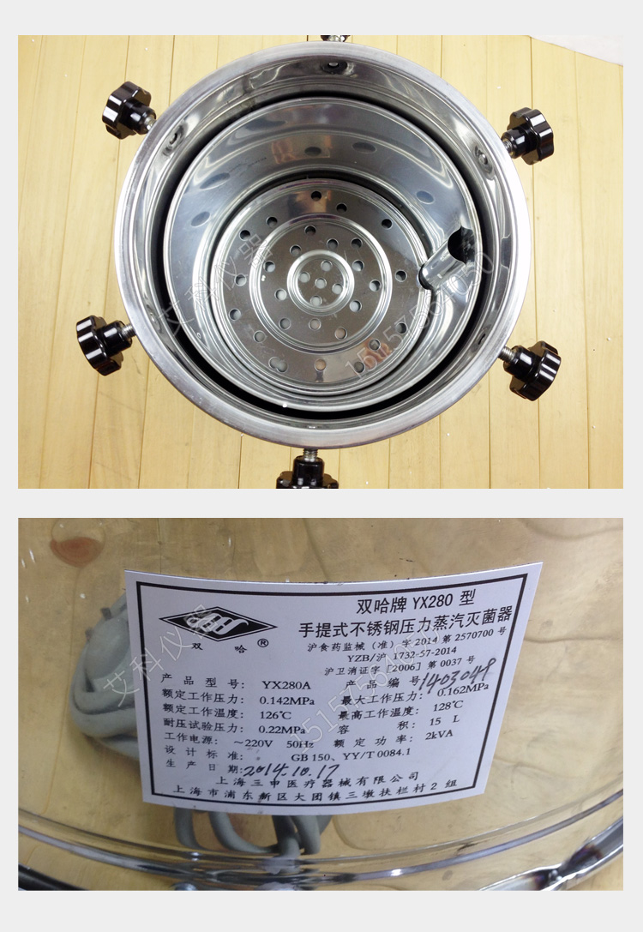
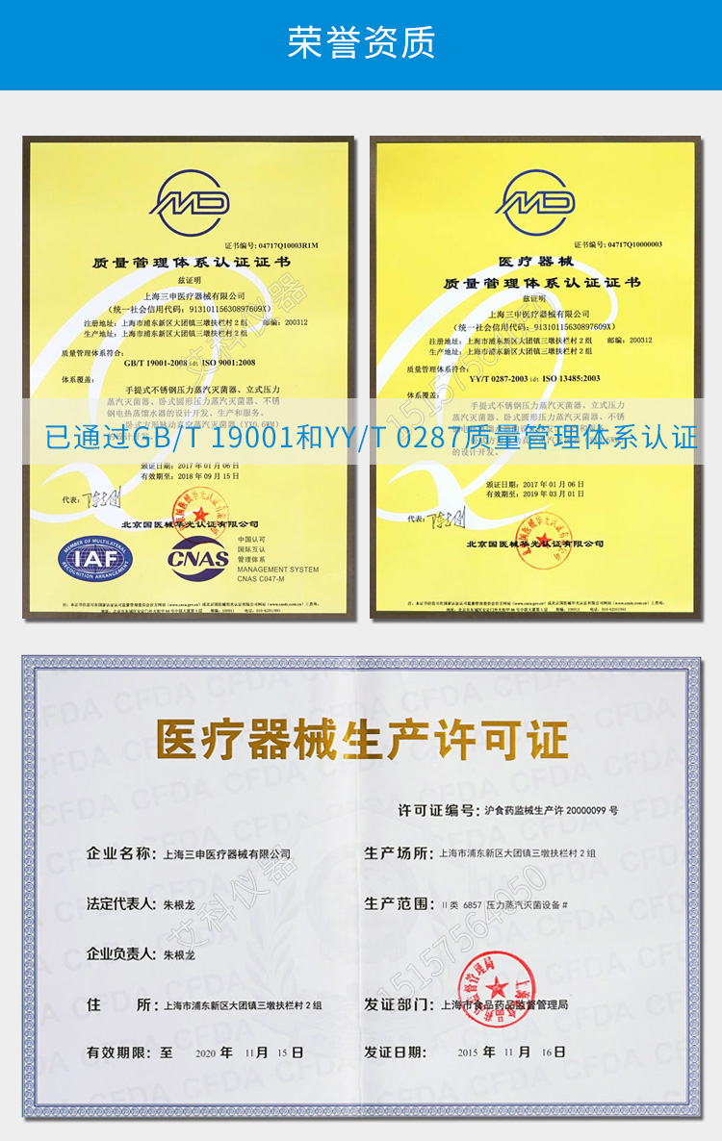
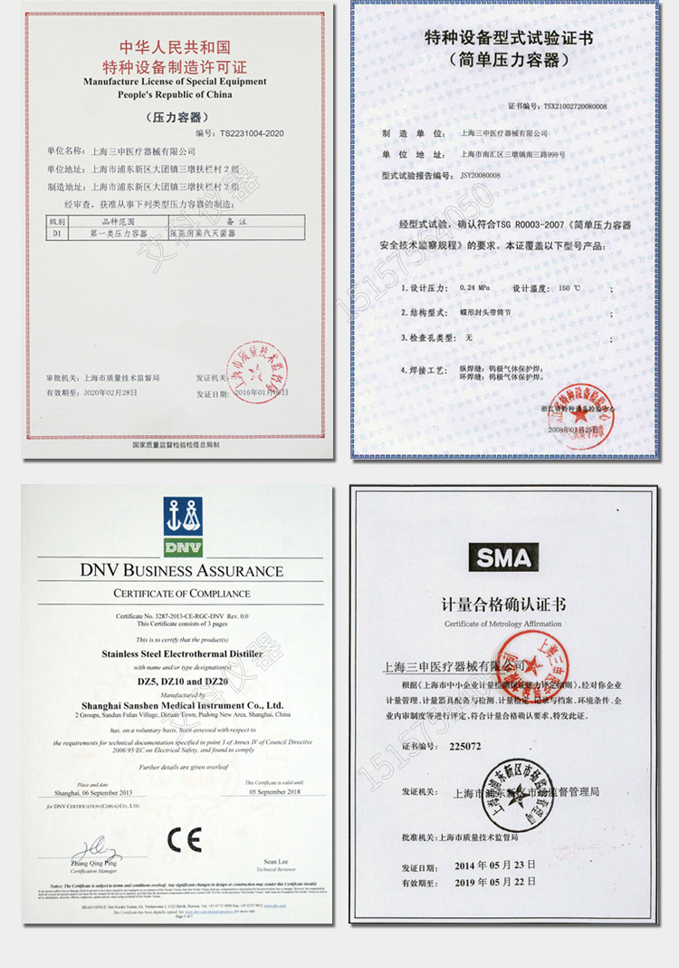
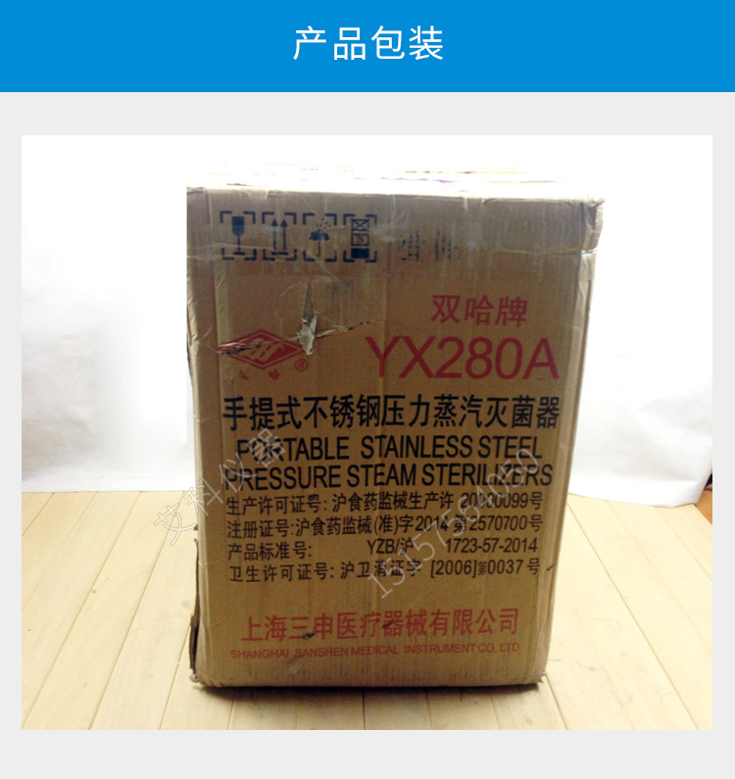
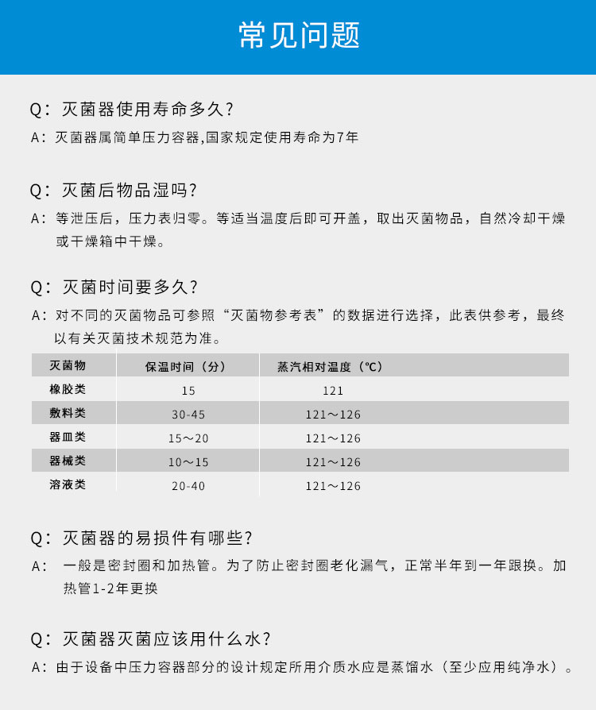

蒸汽灭菌器利用饱和蒸汽，用过高温高压对所需物品进行高温灭菌，广泛适用于医疗、卫生、防疫、环保、高校科研、食品化工等单位消毒灭菌之用。
主要特点
■全不锈钢材质制成，经久耐用
■座式结构,放置稳定
■附带电源开关，操作方便
■胶木星形螺母，无需工具松紧，操作时不烫手
■设有放水阀，方便排放浓缩小
■水位控制型防干烧功能，防止加热管脱水烧坏
■压力表同时显示器内压力和温度，清晰明了
■安全阀控制压力和灭菌温度，安全可靠
■放气阀可以排尽桶内冷空气和冷凝水
■径向自胀浮盖结构，操作简便省力
■自胀式硅橡胶密封圈，密封效果好，使用寿命长
技术参数
工作电源：220V/50Hz
功 率：2KW
容 积：18L
工作温度：126℃（121℃可选)
工作压力：0.142MPa
桶内尺寸：28*24（cm）
包装尺寸：42*42*56（cm）

产品资料来源：艾科仪器 www.shsanshen.com

